**短宣手記 一 林俊牧師專欄**

------------------------------------------------------------------------------------------------------------------------------

**江湖寒雨十年燈**

十年前提早了退休，希望逐漸學習宣教，投入江湖學飄泊，學自我照顧，例如煮飯餸，看地圖周圍走，學適應文化，學語言（普通話、其他語言入門），希望能實踐全職宣教。預備了八年，只做了不夠兩年，在冷雨撲倒下，心靈已黯然無光，將殘燈火般虛弱無力！常常覺得在拖著傷疲的身心，無力前行。正如一位牧者分享說他已經領有殘障證明，目前用殘生服侍主，我很有共鳴。自問如何「了此」殘生呢？

在碧仙桃城，我們去了漁塘一個英語教會，教會的牧師是一位中年的失明人士，師母視力正常，兩人有很好的配搭，牧師沒有找失明人士教會工作，他不亢不卑地在一般的教會服侍，他的講道很有幽默感，更有深度，且很生活化，很能擴濶會眾視野，雖然看不見會友的樣子，但每次崇拜後都在禮堂出口與會友道別和傾談。我看到他與會友的關係十分密切，他的會眾不斷增加，更憑信心慷慨地提供許多資源給會眾，每主日崇拜前後提供簡單早餐茶點，例如茶水咖啡巧克力餅乾麵包等，給百多二百會眾，旨在照顧需要溫飽的人。雖不是每個會眾都吃，但是大家站著坐著在一起團契輕鬆問候傾談，使教會氣氛倍增溫馨。牧師更提供資源為說粵語的弟兄姊妹在副堂有粵語講道的聚會。他又在他負責英語講道的主日，預先提供講稿供我們的華人翻譯並能先看內容，以便更掌握他的講道信息。

他雖殘障，卻不介意獻上「殘生」。

人的生命就是將殘的燈火，殘生也許不在乎是否健康，是在乎有沒有獻主所用，不在乎有沒有事奉工場或工作機會，在乎是否白佔地土，浪費主賜予的福音契機和輕視主托付給我們栽培的人。

感謝主感動和帶領弟兄姊妹鼓勵我幫助我，使我勉強算是完成了功課。我在十月初抵英國至今四個月，心靈經歷許多磨練，感謝主給我在不同的支援和提醒中成長。雖然仍在等待適合自己情況的事奉機會，但是深信主在帶領中。這些月份中體會生命的無常，健康的無障，雖十年燈火正趨暗淡，但是求主給我加油加力，使我殘生的餘光，縱然四處飄泊，過了十年，仍存燈火，可以有用。

**相見時難別亦難**

退休這十年，與親人友人聚少離多，相聚時的歡樂與道別時的落漠，有很強的對比，道別時暗忖，再見是何時呢？當驚聞惡耗時，悲痛何其難受！二月下旬師母大哥病逝；到了三月，我的摯友，人稱「粟米老師」前天也因病安息主懷，我深感受到難相見，痛別離，而這個痛會是錐心之痛。這是人晚年的人生寫照。

生命無常無奈是人生的一面，但若忠於主賜予的生命意義，追求不枉此生的人生，生命就變得寶貴，遇福遭禍又何妨。不枉此生不必是要做些什麼重大的事，只是要做須做的事：該做的功課，該盡的責，該聚的會，該宣的教，該改的過，該解的怨，該表達的愛，該哀的傷，該上的課，該悔的罪…..。不只是活在當下，更要活好當下。粟米老師的安息，震撼了許多她所愛和愛她的人，就是因為她活好當下。求主憐憫幫助我學好這人生功課。活了六十多七十年，我某些方面仍很小孩，沒有成長過！也太枉費主恩典了。

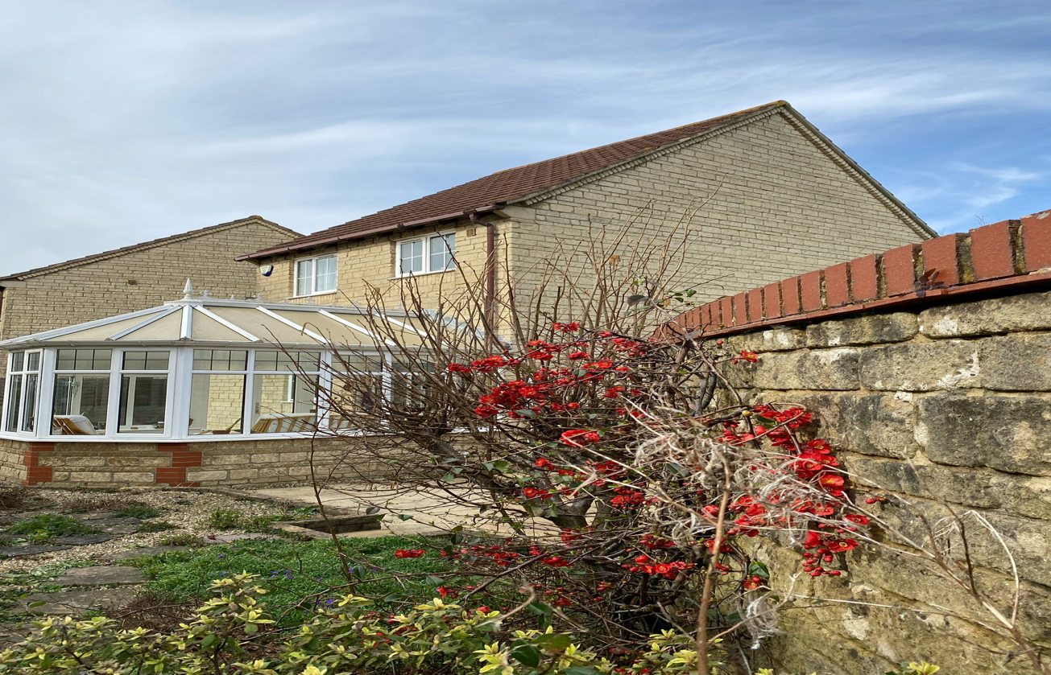

離別有時是因為到達了某個階段。我們在碧仙桃（Bristol）五個多月了，既然仍未能落腳，是時候暫別而轉往別的地方。捨不下也忘不了這裡的情誼關愛，親情友情，這裡有被牧養、輔導、照顧和教導的機會，是安舒區，感謝主在這蔭庇下助我完成了論文寫作，處理了許多在英國落地要申請的登記手續，這些基礎使我日後去不同的地方都可以容易許多，十分感激愛護我們的親戚和朋友。請為我感恩。但是我們仍是要繼續往前行看看主帶領的事奉的崗位。求主指引。

離別了圖盧茲（Toulouse）十個月後，因為申請到可以取肝藥的原故回去四天，很感謝主能從弟兄姊妹得重聚的喜樂和溫暖，像浪子回頭，死而復生，失而復得的興奮相聚。求主看顧祂這群體，使用他們成為該城市的祝福。也感謝主藉着這城市給我補充英國醫院沒有的肝藥。主的供應奇妙難測，請為我感恩！祂在此事再給我祂必看顧的保證。

**《環球華人宣教學期刊》第八十期 Vol 10, No 2 (April 2025)**